民國111年03月10日
聯絡人：張羽姍
所 長:李彩華
聯絡電話：03-3325215

桃園市政府孔廟忠烈祠聯合管理所新聞資料
■新聞稿1則 □背景資料 份 □照片
□請立即發布 ■請於111年03月18日發布

桃園神社 元宇宙光影藝術祭盛大展開！

｢桃園神社·元宇宙光影藝術祭」盛大開幕，是園區自110(去)年9月委外正式營運後首次對外舉辦的活動，桃園神社是全台保存最完整的的日式建築，具有獨特的歷史背景與濃厚的文化氛圍，期望營運廠商的進駐，能展現出更多元的創意，讓民眾體驗不同的文化魅力！春暖花開，疫情退散！想來一趟偽出國嗎？歡迎大家一起來走走」！
桃園神社櫻花正開，元宇宙光影藝術祭、假日市集、和服體驗等各種活動舉辦中，民眾不用出國就可體驗日本神社的濃厚風情。桃園神社文化園區現正舉辦｢元宇宙光影藝術祭」，至 5/1 日止，每日下午 4：30 至晚上八點點燈。近日天氣型態較為穩定，桃園神社人潮展現，連續假日人潮突破萬人，創下開園以來最多遊園人次。當天色漸暗，可以感受到巨型月亮與星河圍繞的視覺饗宴，感受神社下披星載月的迷幻魔力。另外桃園地景藝術節將於 3/11~27 日展開，包括南崁溪、桃林鐵路、虎頭山公園、創新園區等地都會設置大型藝術裝置，民眾不妨安排虎頭山一日遊，周邊景點可以一次玩個盡興。
曾以紅點文旅溜滑梯裝置造成全台文創旅店風潮、累積多篇歐美等國際媒體報導，現經營台中最火紅的園區｢審計新村」團隊，第三次創業股份有限公司執行長 吳宗穎，率領經營團隊投入全台最美的神社-桃園神社，希望能讓更多的民眾認 識這個兼具文化與休憩的桃園秘境，讓桃園神社成為遊玩桃園必訪的文化景點。第一波活動以藝術策展的方式推出元宇宙光影藝術祭，企圖吸引全台民眾的眼球。
桃園神社歷經了兩次的修復，為了借助民間的力量，市府積極的推動委外經營的招標作業，今年委管廠商終於參與經營，期望能注入更多的創意想法，展現更多元的活力，讓桃園神社文化園區未來除了能成為市民們常常回訪的人文景點之外，希望外縣市的民眾也能認識這個極具時代意義的神社建築」。
桃園神社不僅是全台保存最完整的神社建築，同時也是日本國境外規模最完整的神社，現存建築物有本殿、拜殿、參道、鳥居、手水舍、東司、社務所及管理室等，且建築群採用檜、杉原木，不僅保留著木材所具的溫潤美感，其不著粉飾的大木結構系統是當前台灣廟宇建築中極為罕見的，極具歷史文化價值。另外還有日治時代留下來的銅馬、高麗犬等；其中銅馬腹部兩側鑄有代表日本皇室的菊花徽章，神采飛揚栩栩如生。桃園神社從 1938 年(昭和 13 年)落成至今已八十餘年，歷經保存修復及活化的過程，其建築設計不僅融合在地特色， 細膩精緻的工藝也記錄著台灣歷史與思維的轉變。
桃園神社進駐的第一間商店井上豆花已於日前試營運，美味綿密的日式寒天豆花非常受歡迎，排隊人潮時而可見。而神社市集於每週六日及國定假日定期舉辦，另外還推出假日日式浴衣、日式手作課程。日式浴衣體驗的部分，兒童 450、成人 550 元起，價格非常親民，全家人可以一起體驗！日式手作工作坊則規劃了分別與紫苑花屋、食樸制菓所、K’s Studio、合作推出永生花括香石日式飾品、和菓子、水信玄餅等課程，其中永生花括香石的部分結合永生花與飾品，可以打造獨一無二的日式頭飾，而水信玄餅及和菓子更是日本的傳統點心，水信玄餅其透明的造型、酸甜的口感，搭配蜜漬櫻花及多款裝飾用具，成品充滿春天的味道。
有興趣的民眾可至桃園神社_昭和拾參粉絲團報名： https://www.facebook.com/showa.13
浪漫春櫻-元宇宙光影藝術祭每週都有不同的打卡贈獎活動，詳情可關注桃園 神社_昭和拾參粉絲團：https://www.facebook.com/showa.13
............................................................................................................................
以上新聞稿為第一版新聞稿，活動當日將發布兩篇活動更新新聞稿、媒體包雲端下載(現場拾照、影片)。敬請協助發布採訪邀請~甚為感謝。

桃園神社_昭和拾參
第三次創業股份有限公司 桃園神社分公司
TEL：03-3368877
Email：third.earthdope@gmail.com

媒體聯絡人：
行 銷 總 監 楊玉琦 ext.111 / 0922-515771
行銷企劃主任 余思葶 ext.101 / 0932-861812
行銷企劃專員 高祺菱 ext.102 / 0960-767113
營業時間：周二至周五 10:00~ 18:00（視國定假日調整）
假日、國定假日：10:00~ 19:00
每周一休園
地址：桃園市桃園區成功路三段 200 號
桃園神社_昭和拾參粉絲團：https://www.facebook.com/showa.13
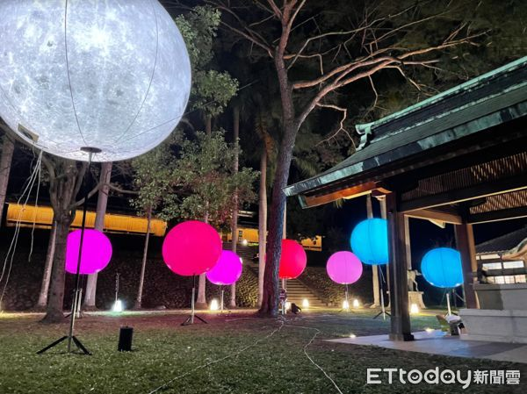
圖 1 元宇宙光影藝術祭現場實景
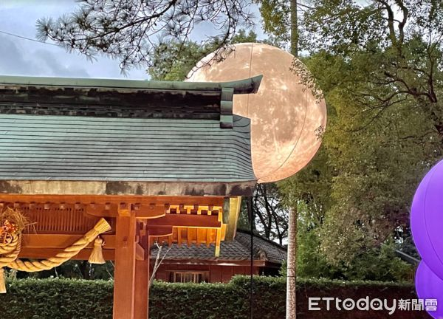
圖 2 元宇宙光影藝術祭現場實景
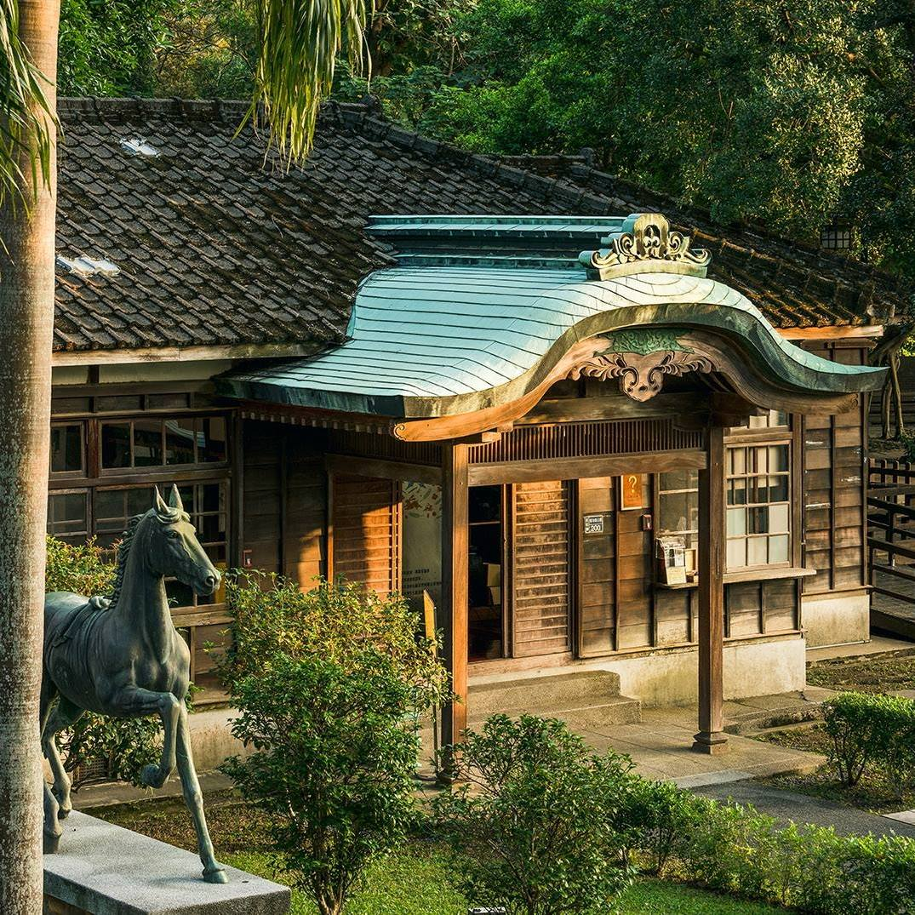
圖 3 桃園神社 社務所與銅馬
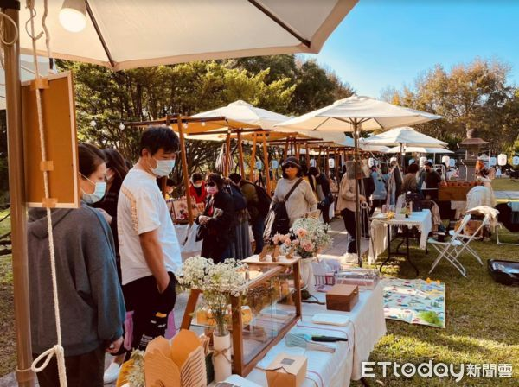
圖 4 假日市集
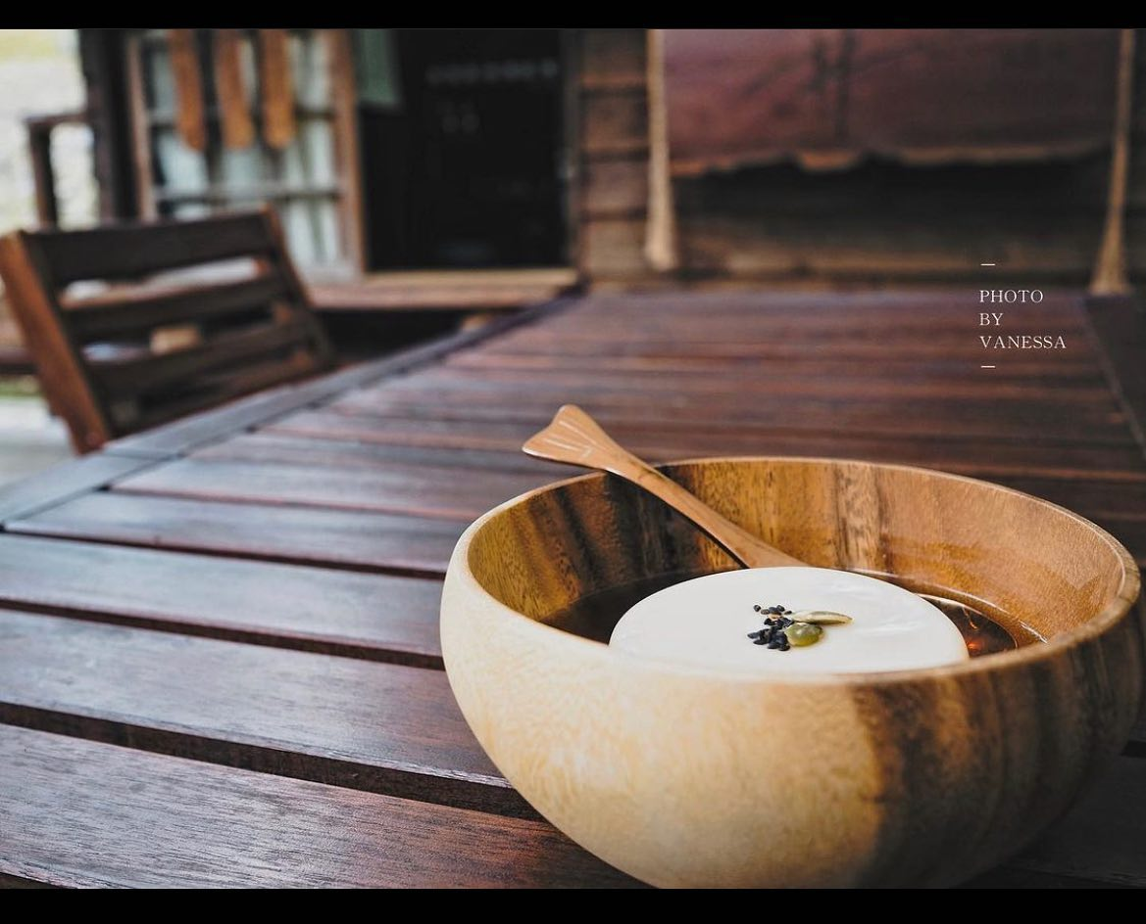
圖 5 井上豆花
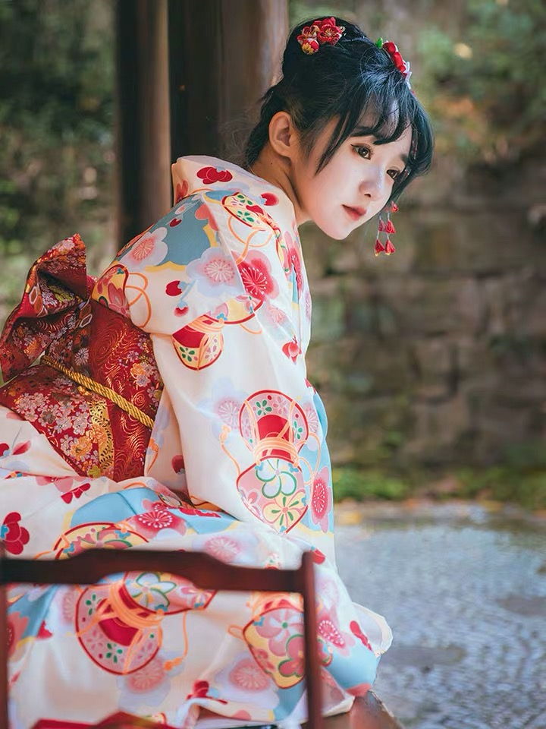
圖 6 和服現場體驗 (廠商提供)
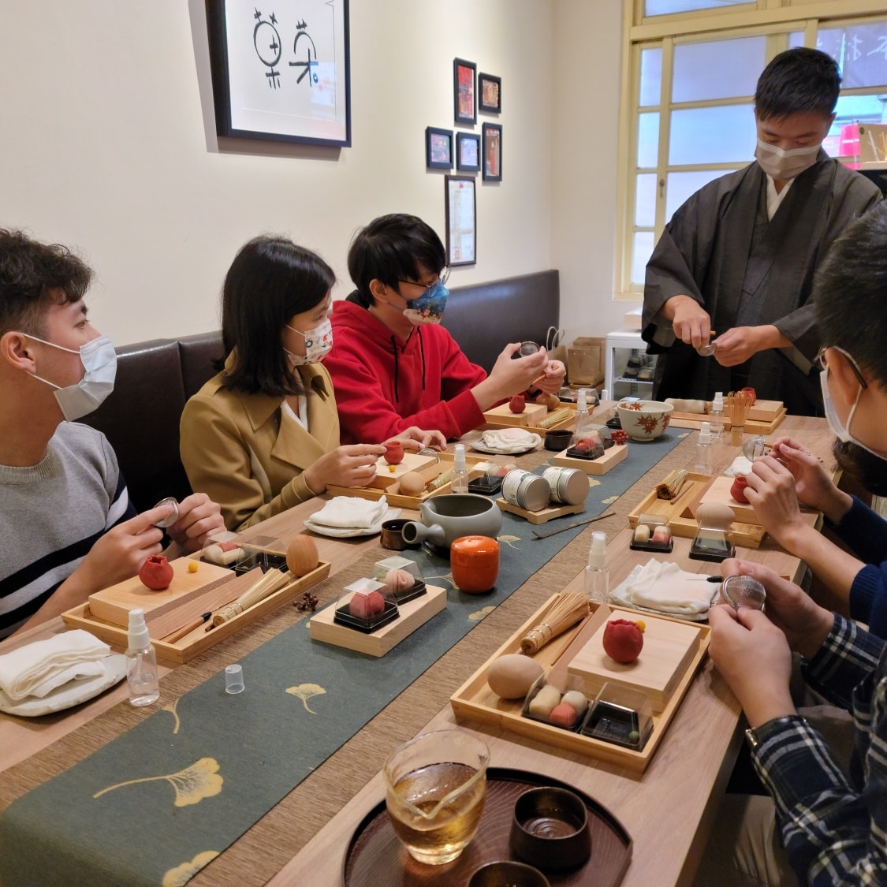
圖 7 和風手作課堂 (廠商提供)

